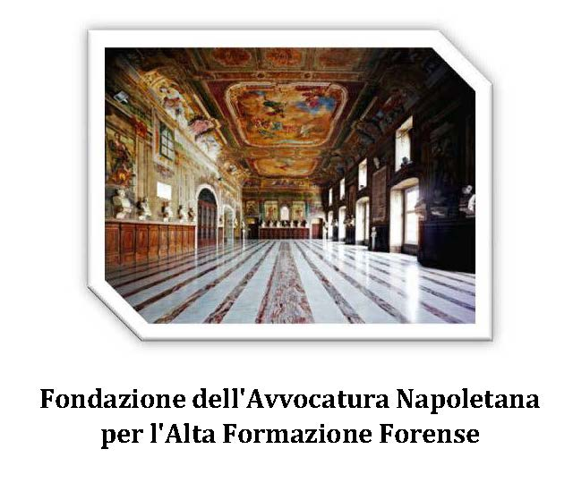

***Scuola Forense***

Gentili Dottoresse e Dottori,

giungono richieste, per motivazioni varie, di collegamenti da remoto a singole lezioni della Scuola.

Pertanto si ritiene opportuno precisare che la normativa (D.M. 17/2018, art. 7) nell’ipotesi in cui si partecipi al numero minimo di ore di lezione consente la presenza da remoto nel limite massimo di 13 ore a semestre.

Nel rispetto di quanto sopra si invitano gli iscritti al corso a non richiedere lezioni in dad oltre il limite consentito dalla legge di cui alla programmazione, se non “in casi del tutto eccezionali”, che andranno preventivamente sottoposti a valutazione ed autorizzazione del COA di appartenenza, precisando che le ore in DAD, in assenza di tale autorizzazione, verranno conteggiate nel limite previsto dalla legge (16 ore a semestre) e che l’eventuale esubero di tali ore non potrà compensare le ore di lezione da svolgere in presenza.

Pertanto la ricezione del link per il collegamento da remoto inviato dalla segreteria della Scuola su richiesta del singolo allievo, non autorizza la frequenza in dad di ore di lezione oltre quelle consentite.

Si rappresenta che ciascun allievo è responsabile del rispetto della norma sulla presenza minima alle lezioni (almeno 80% di 54 ore, e cioè 43 ore di cui almeno 30 ore in presenza e 13 in DAD).

Si rappresenta, inoltre, che eventuali richieste di esonero dalla frequenza della Scuola per qualsiasi ragione (per uno o due semestri) andranno presentate al Consiglio dell’Ordine degli Avvocati di appartenenza (per l’Ordine degli Avvocati di Napoli pec: segreteria@ordineavvocati.napoli.it o direttamente allo sportello).

Napoli, lì 26.04.2023

F.to Il Segretario della Fondazione F.to Il Presidente della Fondazione

Avv. Sergio Longhi Avv. Gabriele Gava